ActivECOlab autunno 2018
Praticare la sostenibilità

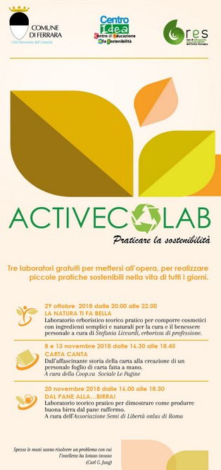
Riprendono i consueti appuntamenti con i laboratori sul tema della sostenibilità “ActivECOlab” promossi dal Centro Idea del Comune di Ferrara nell'ambito dell'attività di sensibilizzazione rivolta alla cittadinanza.

Questi percorsi vogliono essere un'occasione per realizzare piccole pratiche sostenibili nella vita di tutti i giorni sperimentando attività utili, creative, coinvolgenti e facilmente replicabili. Per favorire e aumentare la sensibilità, il rispetto e l’attenzione per l’ambiente che ci circonda.
I nuovi appuntamenti, si terranno tra fine ottobre e il mese di novembre.
Se vi attira quindi l'idea di vivere un'esperienza divertente e interessante, riservando qualche ora del vostro tempo per creare cosmetici con prodotti naturali in compagnia di un’erborista qualificata, o per creare con le proprie mani un nuovo foglio di carta personalizzato da carta riciclata, o infine se volete partecipare ad una dimostrazione teorico-pratica per realizzare birra artigianale ad alta fermentazione utilizzando eccedenze di pane, scoprite il programma completo degli Activecolab e iscrivetevi con l’apposito modulo on line sul sito www.comune.fe.it/idea.

Questo il calendario degli incontri:

29 ottobre 2018 dalle 20.00 alle 22.00 presso il Centro IDEA Via XX Settembre, 152 FE
LA NATURA TI FA BELLA
Laboratorio erboristico teorico pratico per comporre cosmetici con ingredienti semplici e naturali per la cura e il benessere personale a cura di Stefania Liccardi.

8 e 13 novembre 2018 dalle 16.30 alle 18.45 ( due pomeriggi per un unico laboratorio)
presso il Centro IDEA Via XX Settembre, 152 – Ferrara
CARTA CANTA
Dall’affascinante storia della carta alla creazione di un personale foglio di carta fatta a mano

20 novembre 2018 dalle 16.00 alle 18.30 presso il Fienile di Baura, via Raffanello, 79 FE
DAL PANE ALLA BIRRA
Recuperale - Dall’ eccedenza di pane di qualità alla … birra!
Laboratorio teorico pratico per dimostrare come produrre buona birra dal pane raffermo.
a cura dell’Associazione Semi di Libertà onlus di Roma in collaborazione con il birrificio “Vale la pena”.
Tutte le informazioni , il programma e i moduli sono pubblicati alla pagina del Centro IDEA www.comune.fe.it/idea

